f

Jaamo
Handleiding nieuwe ouderportaal

Inhoudsopgave

Inhoudsopgave 2
Introductie 3
1. Inloggen en gebruikersgegevens 4
Website 4
App 4
2. Contracten 5
Digitaal ondertekenen 6
3. Beginscherm 7
4. Berichten 8
Gesprek bekijken en bericht versturen 8
Nieuw gesprek beginnen 9
5. Locaties 10
Locatie 10
Activiteiten 10
Documenten 10
Oudercommissie 10
6. Planning 11
Aanvragen 11
Aanvragenoverzicht 12
Afmelden 13
7. Account 14
Profielen 14
Nieuwe inschrijving 15
Schriftjes & foto’s 15
Financieel 16
Contracten 17
Kindvolgformulieren 18
Structurele aanvragen 18

Introductie
Beste Jaamo-gebruiker,
Op 17 oktober 2023 lanceert Jaamo de geheel vernieuwde versie van het ouderportaal (en daarmee de ouderapp).
Deze handleiding is gemaakt om jullie als kinderopvangorganisatie te ondersteunen bij deze lancering, eventuele vragen van ouders kunnen jullie aan de hand van deze handleiding beantwoorden. Deze handleiding is minder uitgebreid dan de oude, bevat geen stap-voor-stap uitleg voor alle acties. Het doel is vooral om alle functionaliteiten te introduceren en te helpen deze te vinden.
De vernieuwde versie van de app zal voor zowel Android als iOS een update van de bestaande app zijn. Ouders zullen dus de huidige app niet hoeven verwijderen en een andere te installeren.
Groeten,
Het Jaamo Team

1. Inloggen en gebruikersgegevens

Website
Het ouderportaal is zowel beschikbaar als website als app. Om het als website te bezoeken, volgen ouders een URL die specifiek geldt voor jullie organisatie. Deze ziet er als volgt uit:
- https://naamorganisatie.jaamo.nl/ouders
Met deze link is gelijk jullie organisatie geselecteerd en kunnen ouders direct inloggen met hun inloggegevens.
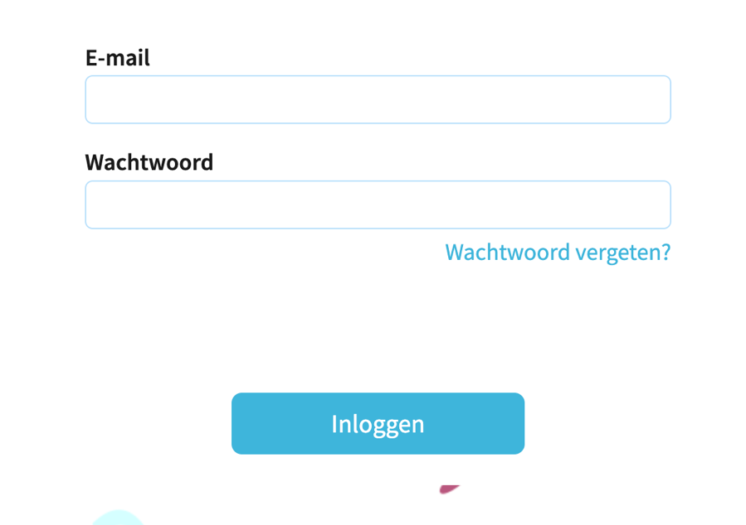

App
Er bestaat ook een app van het ouderportaal van Jaamo, ook deze is volledig vernieuwd. Ouders kunnen de app downloaden via de App Store van Apple of via Google Play van Google. De app van het ouderportaal van Jaamo is geschikt voor Apple en Android smartphones. Wij ondersteunen iOS/Android versies zolang Apple en Google dit ook doen. Mocht Google bijvoorbeeld ondersteuning voor een bepaalde oude Android-versie stoppen, zal de Jaamo app ook niet meer te gebruiken zijn met die versie.
Deze handleiding is ook van toepassing voor de app van het ouderportaal.

2. Contracten
Met Jaamo bestaat de mogelijkheid om eenvoudig contracten digitaal te ondertekenen en te bewaren. Dit is al mogelijk tijdens het inschrijfproces van kind(eren) bij de kinderopvangorganisatie. Let wel op, tijdens het inschrijfproces van kind(eren) heeft een ouder maar beperkt toegang tot de verschillende opties van Jaamo. Dit houdt in dat een ouder alleen het contract digitaal kan bekijken, downloaden en ondertekenen. Pas wanneer zij klant zijn geworden bij de kinderopvangorganisatie, hebben zij ook toegang tot de overige functies van het ouderportaal.
Nadat de kinderopvangorganisatie het contract heeft gegenereerd wordt voor de ouder automatisch een account aangemaakt. De inloggegevens (e-mail en wachtwoord) worden naar de ouder toegestuurd per e-mail. Het contract staat klaar zodat zij het kunnen downloaden, of digitaal ondertekenen.

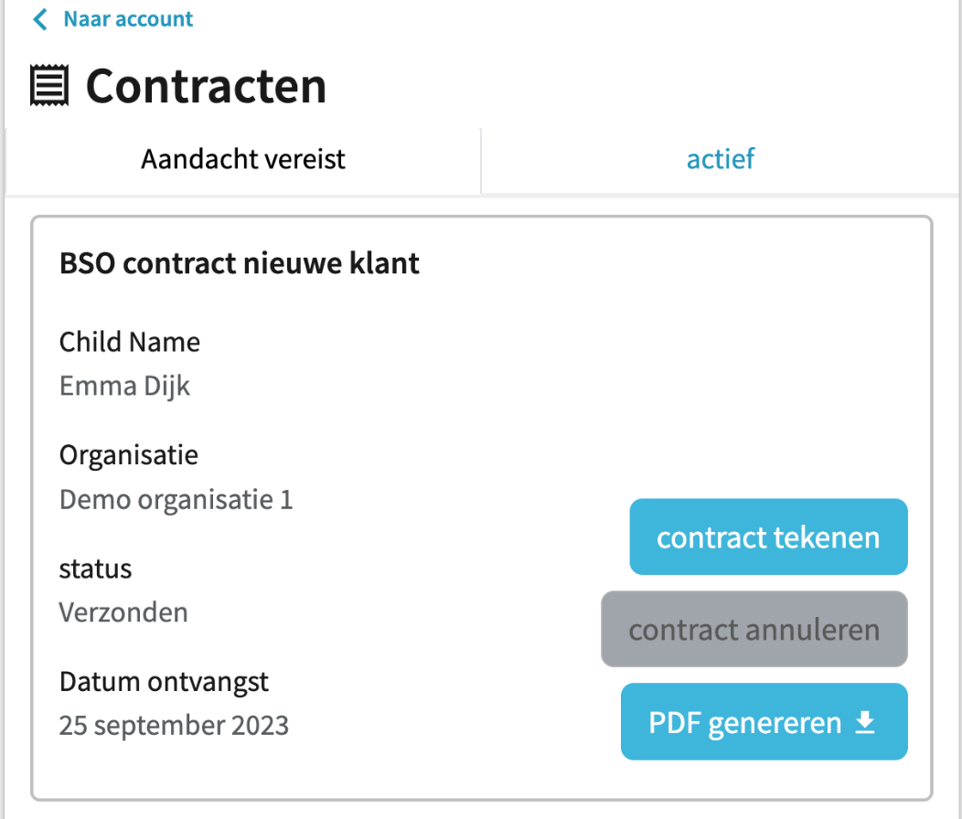

Digitaal ondertekenen
Door op de knop “Contract tekenen” te klikken komt men bij het volgende formulier:

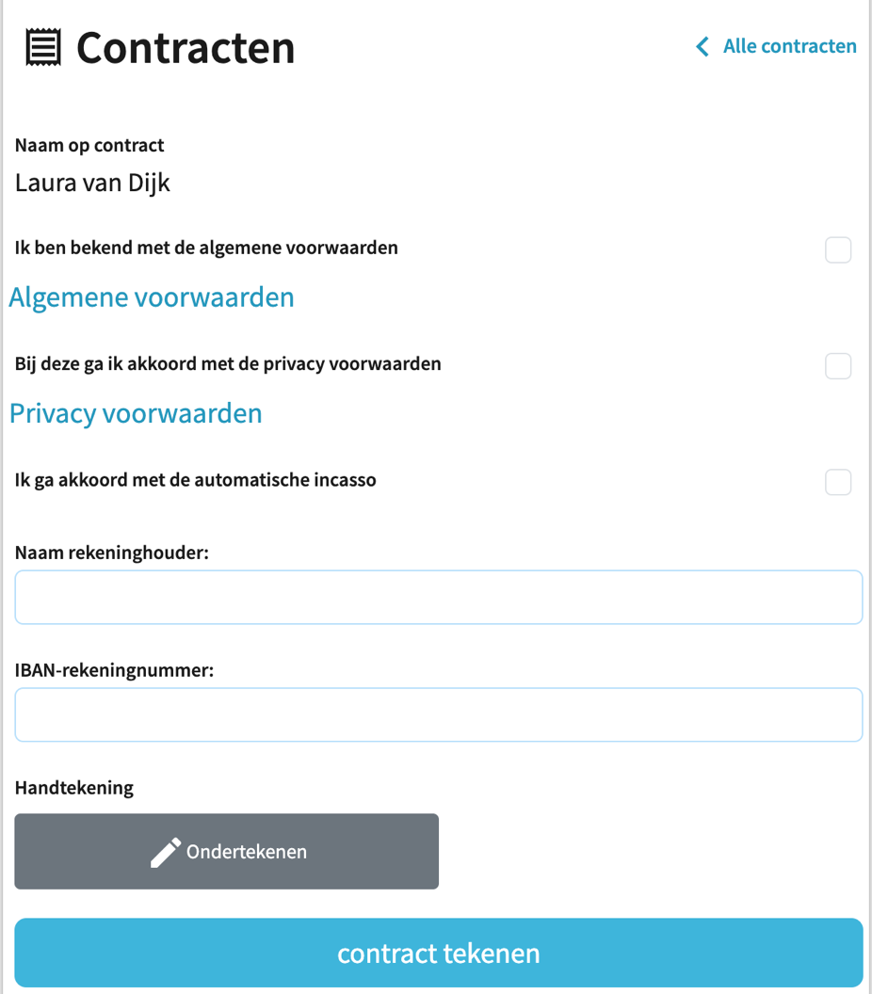
In het vak met de horizontale streep kan een ouder de handtekening plaatsen. Dit kan helemaal digitaal met de muis vanaf een laptop/PC of met de vinger wanneer men een tablet of smartphone gebruikt.

3. Beginscherm
Wanneer je inlogt kom je bij het beginscherm. Op het beginscherm zie je o.a. de nieuwste berichten, foto’s van de kind(eren), en de meest recente verhaaltjes die zijn geschreven. Zo blijven ouders op de hoogte van nieuwe gebeurtenis rondom hen kind(eren).
Met de knop rechts bovenin kan je filteren op wat je wilt zien, hiermee kan je bijvoorbeeld alleen alle foto’s of verhaaltjes uit de lijst filteren.
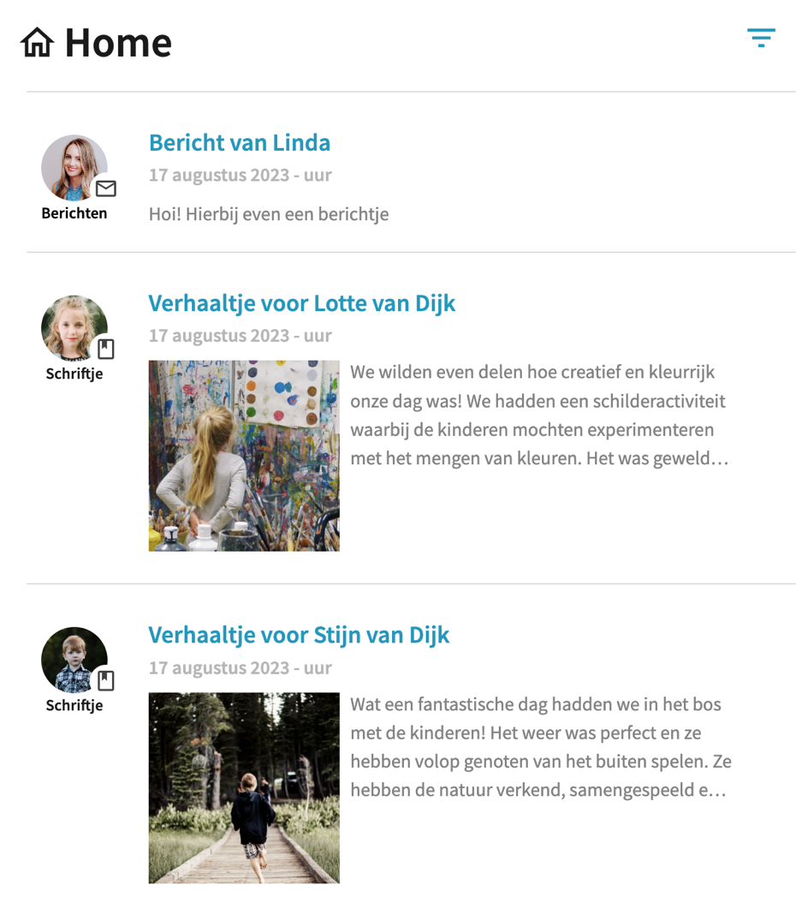

4. Berichten
Op de ‘Berichten’-pagina kan je als ouder eenvoudig berichten uitwisselen met de medewerkers van de groepen van je kinderen en eventueel je partner hier aan toevoegen.
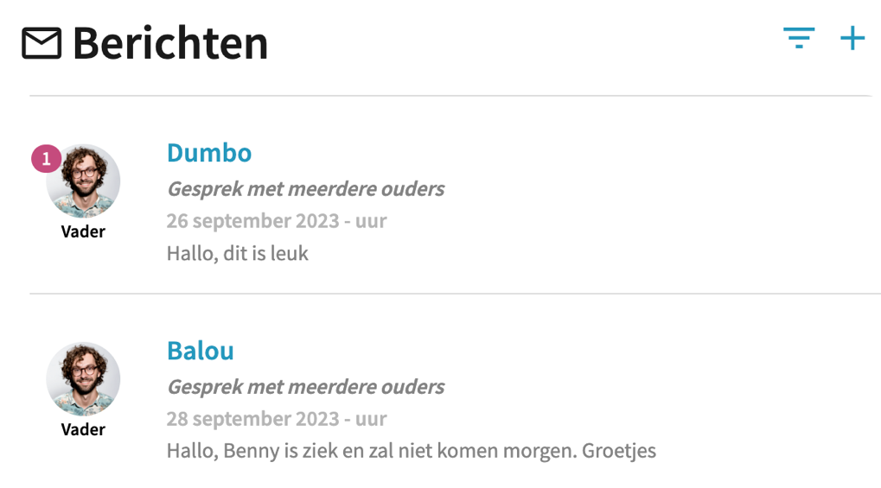

Gesprek bekijken en bericht versturen
Je kunt een eerder gevoerd gesprek bekijken door op het gesprek te klikken. Zo kom je in het gesprek zelf, en kan je nieuwe berichten sturen naar de deelnemers van het gesprek.

Nieuw gesprek beginnen
Een ouder kan er ook voor kiezen om een nieuw gesprek te beginnen. Dit kan men doen door op de plus-knop bovenin de berichtenpagina te klikken.
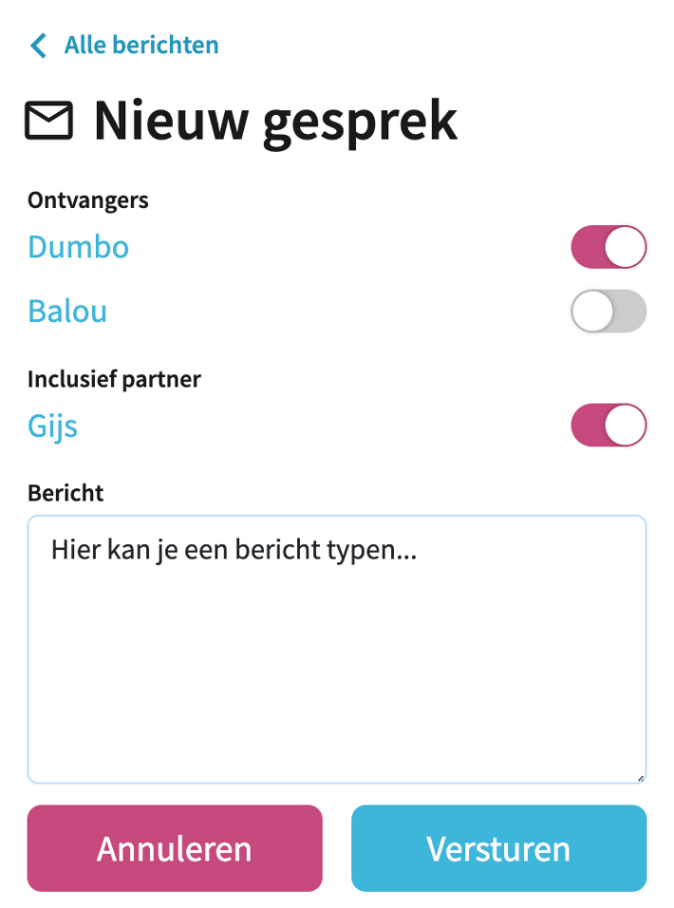
In dit scherm kan men eerst selecteren naar welke groep zij het bericht willen versturen. Hier kan ook gekozen worden om een eventuele partner bij het gesprek te betrekken.

5. Locaties

Het locaties-tabblad geeft alle informatie rondom de locaties waar de kinderen opvang hebben. Dit scherm is verdeeld in verschillende onderdelen

Locatie
Hier kan je wisselen tussen de verschillende locaties, en zie je zowel adresgegevens als welke kinderen hier opvang hebben. Mocht je als kinderopvangorganisatie instellen dat je ook toekomstige groepen ziet, zien zij dit in het rood erbij staan.

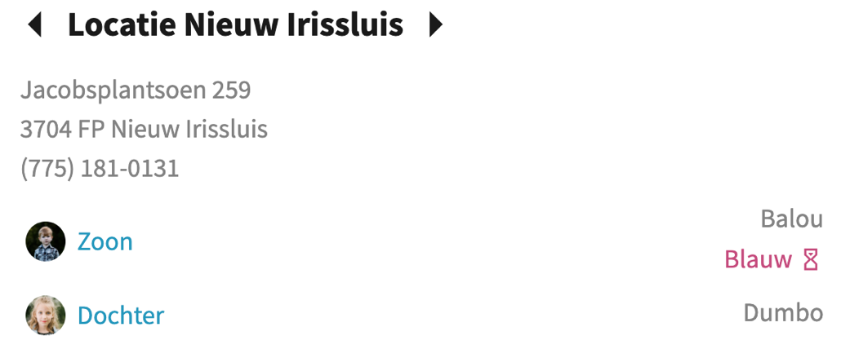

Activiteiten
Hier zie je de eerstvolgende activiteiten. Door op een activiteit te klikken zie je meer informatie over deze specifieke activiteit. Aanmelden kan met de plusknop rechts bovenin het scherm van een specifieke activiteit.

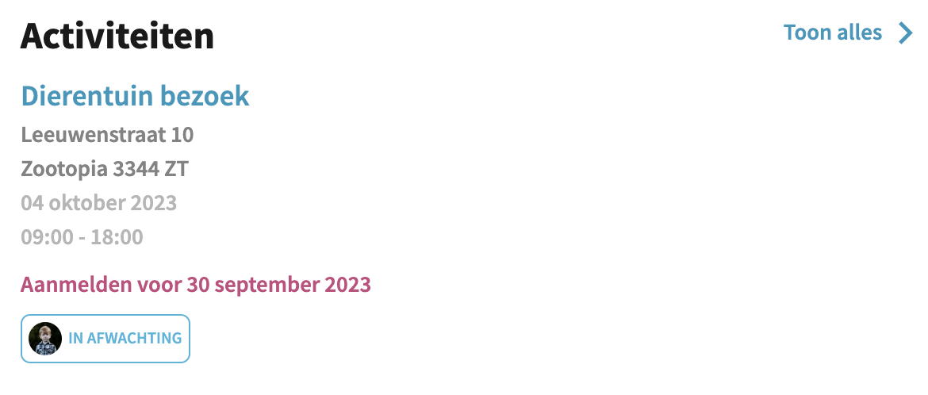

Documenten
Hier vinden ouders alle documenten die vanuit de locatie gedeeld worden

Oudercommissie
Hier vinden ouders meer informatie over de oudercommissie op de desbetreffende locatie. Zo kan de oudercommissie zich hier voorstellen of documenten delen.

6. Planning
De planningspagina bevat alles rond het planningsoverzicht en het aanvragen/annuleren van opvang. Wanneer in de kalender een bolletje op een datum staat, betekent dit dat er die dag iets gebeurt. Dit kan een vakantie/studiedag zijn, of ingeplande opvang. Wanneer je een dag selecteert zie je meer informatie. Voor details rondom een specifieke gebeurtenis, kan je er op klikken.
Ook is met de twee kalender-knoppen de kalender aan te passen van een maandoverzicht naar een weekoverzicht. Dit kan helpen wanneer je gebruik maakt van een kleiner scherm.

Aanvragen
In het planningsscherm heeft men de mogelijkheid om aanvragen digitaal in te dienen bij jullie als kinderopvangorganisatie.
Aanvragen indienen kan via de plus-knop rechts bovenin de pagina.
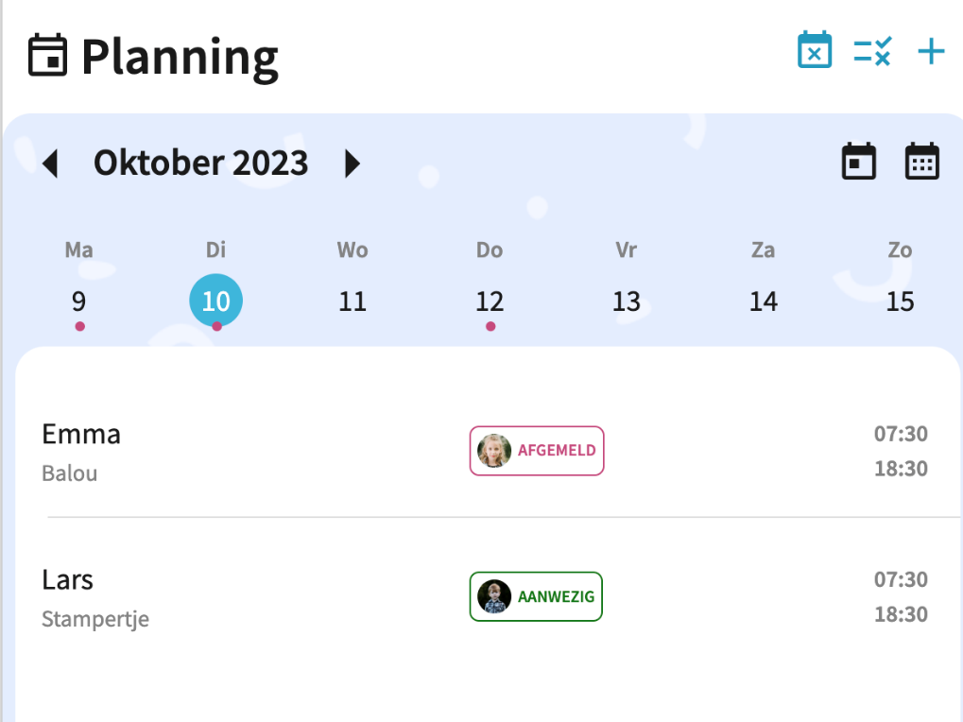

Bij het doen van een nieuwe aanvraag kan een ouder kiezen uit de mogelijkheden die jullie als kinderopvangorganisatie kiezen. Zo kan een ouder kiezen uit het aanvragen van extra opvang, ruilen, flexopvang, of wisselen.

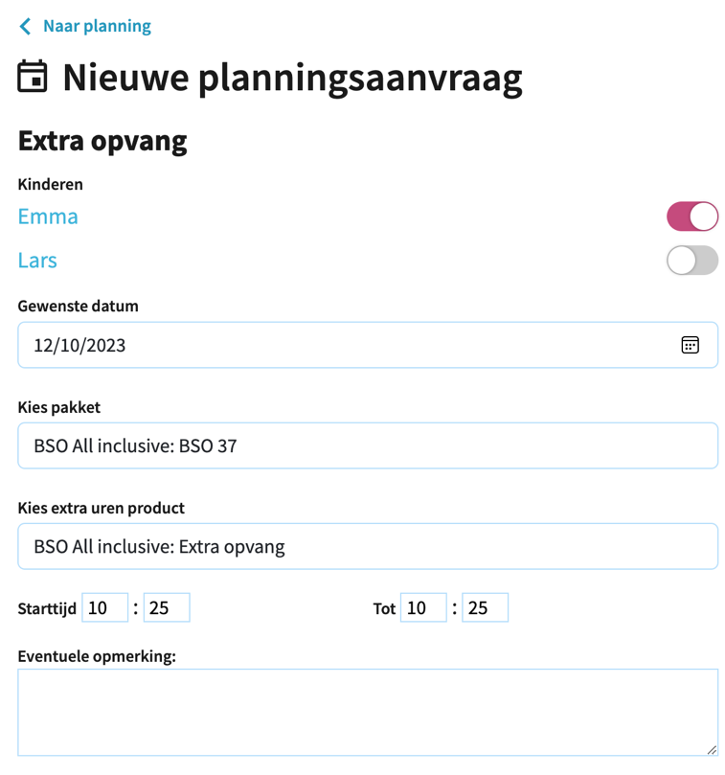

Na een type aanvraag gekozen te hebben, kiest de ouder een kind waarvoor de aanvraag gedaan wordt, een datum, een pakket, en een product.

Aanvragenoverzicht
Via de planningspagina kom je bij het aanvragenoverzicht, dit is de middelste knop rechts boven in de pagina. In dit overzicht kan je per tabblad de lopende, goedgekeurde en afgekeurde aanvragen bekijken.
Ook hebben ouders de mogelijkheid de details van een aanvraag te bekijken door er op te klikken.
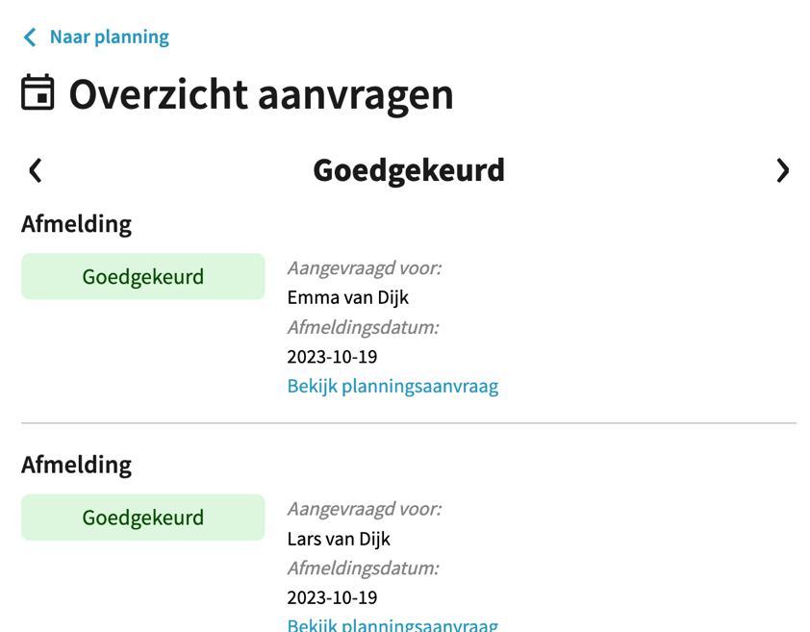

Afmelden
Er zijn twee manieren om je af te melden voor opvang. Voor het eerste kan je naar het opvangmoment navigeren in de kalender en klikken op het opvangmoment dat je wilt afmelden.
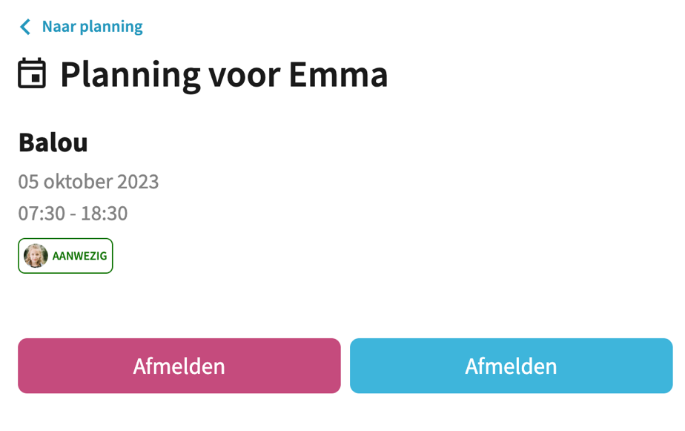
De eerste knop rechtsbovenin brengt je naar het afmeldingsscherm. Hier kan je meerdere opvangmomenten tegelijkertijd afmelden. Je kiest de datums waartussen je wilt afmelden, waarna je opvang kunt selecteren om af te melden.

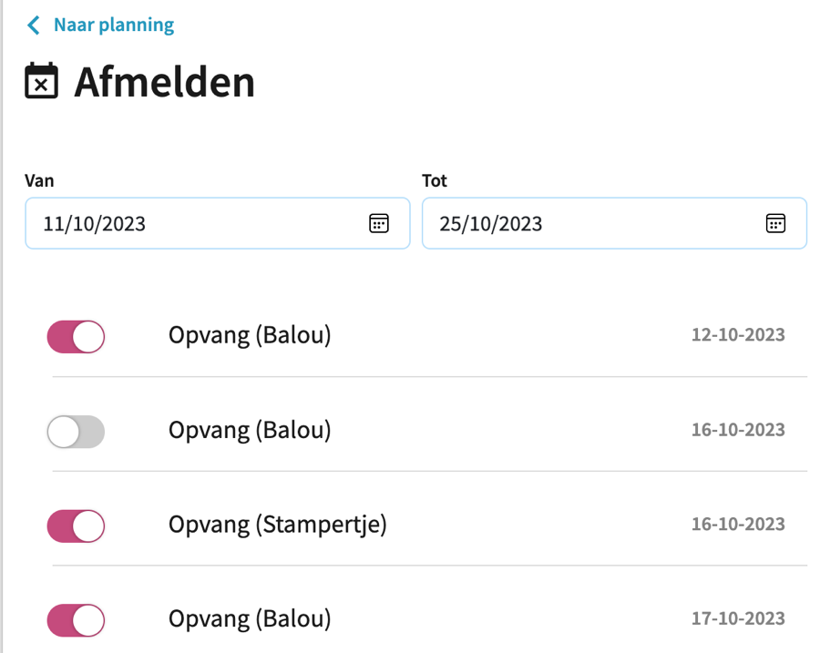

7. Account

De accountpagina bevat alle overige informatie die van belang is voor jouw account en de kinderen die aan jouw account zijn gekoppeld.

Profielen
Hier vinden ouders de mogelijkheid om naar hun eigen profiel te gaan of die van hun kinderen.
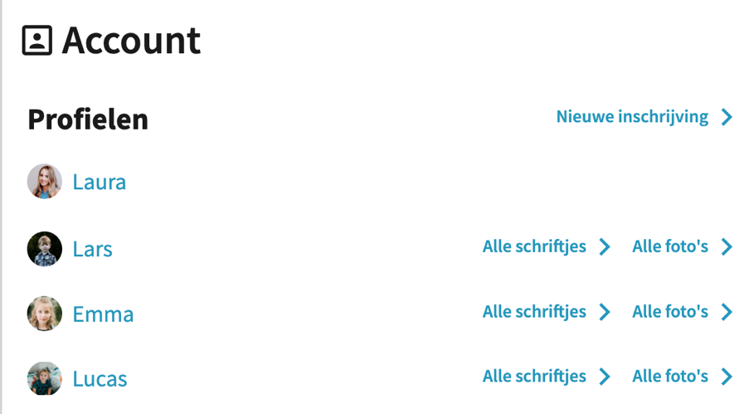
Wanneer je op een naam klikt, ga je naar de gegevens van de aangeklikte persoon. In dit scherm kan je gegevens bekijken en indien ingesteld (door de organisatie) aanpassen. Wanneer een ouder op zichzelf klikt om de eigen gegevens aan te passen, kan hier ook de taal van de app worden aangepast.
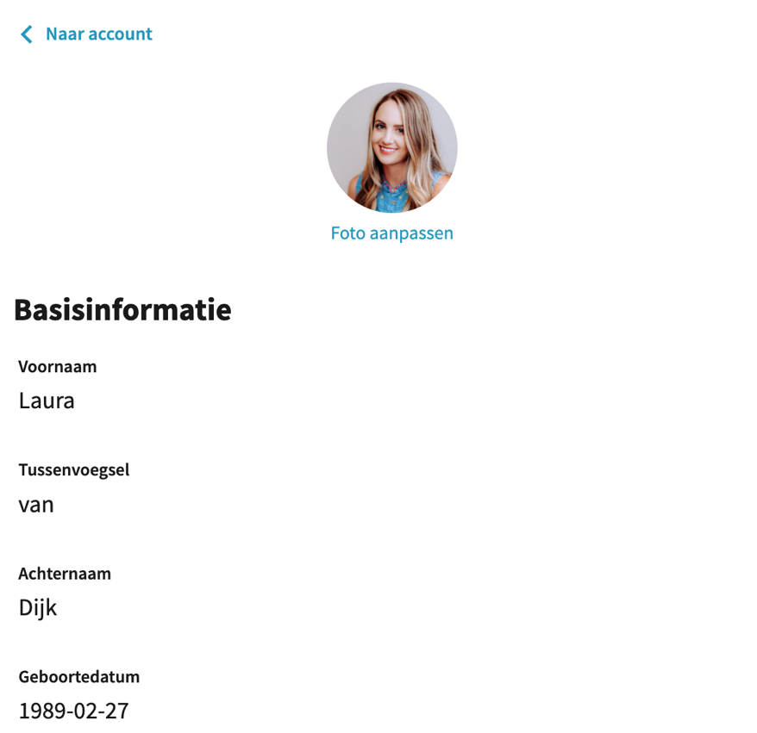

Nieuwe inschrijving

Boven de accountpagina kan je een nieuwe inschrijving doen, hier kan een ouder de benodigde gegevens invullen en de inschrijving vervolgens afronden en versturen.

Schriftjes & foto’s

Naast de profielfoto en naam van elk kind, vind je de mogelijkheid om de bij dit kind horende schriftjes en foto’s te bekijken. Bij het bekijken van het schriftje kan je zelf ook een verhaaltje toevoegen.

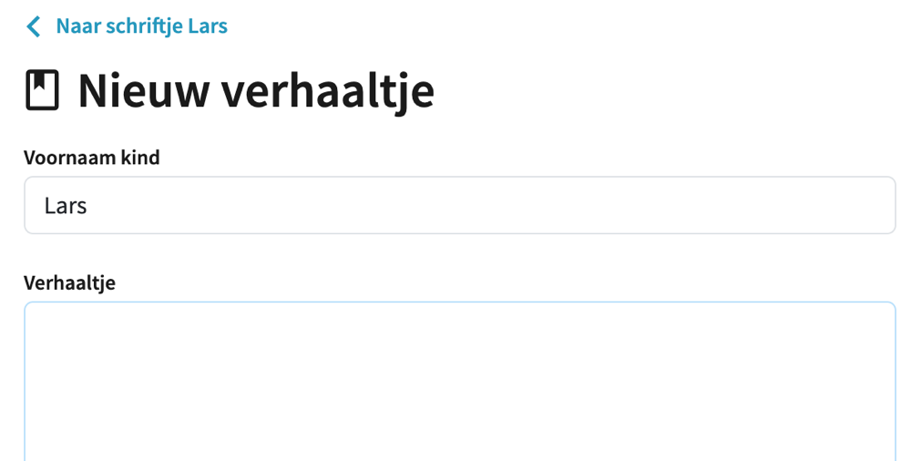

Financieel

In deze sectie van het scherm vind je alle relevante financiële informatie. Zo kan je al je facturen en jaaropgaven zien en deze downloaden. Mocht je als opvangorganisatie ingesteld hebben dat ouders ook tegoeden in kunnen zien, hebben zij een overzicht van alle tegoeden per kind. Door op een kind te klikken zien zij een extra overzicht van de toegewezen, gebruikte, en beschikbare tegoeden.

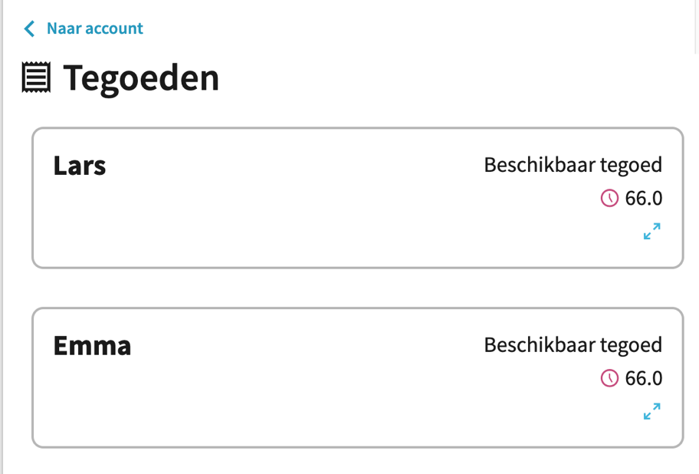

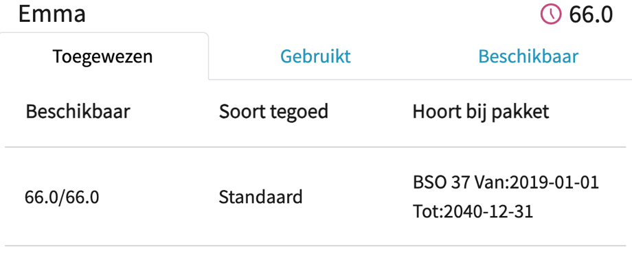

Contracten

In de contractenpagina vind je twee tabbladen. Het eerste tabblad bevat alle contracten waar nog een actie van de ouder verwacht wordt, dit zal vooral contracten betreffen welke de ouder nog moet tekenen. Het tweede tabblad bevat alle actieve/lopende contracten van de ouder. De ouder kan op elk moment van een contract een PDF genereren en downloaden, daarnaast kunnen actieve contracten worden geannuleerd.

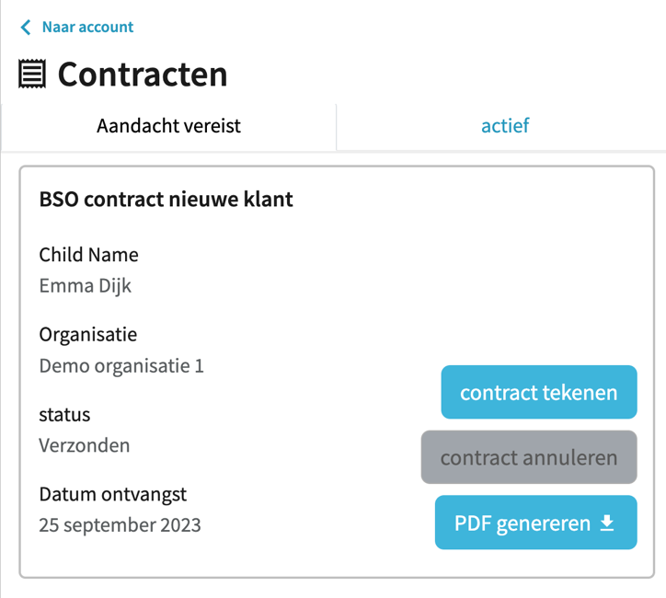

Wanneer een contract getekend wordt, moet de ouder akkoord gaan met de algemene voorwaarden, privacyvoorwaarden, en automatische incasso. Om te tekenen kan de ouder op het knopje “ondertekenen” klikken, er opent een venster waar de ouder met vinger of muis een handtekening kan zetten.

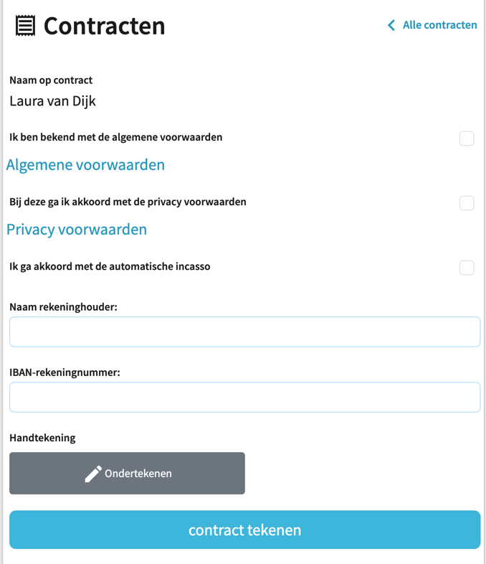

Kindvolgformulieren

In dit scherm kunnen ouders net als bij contracten hun openstaande kindvolgformulieren bekijken. Ook dit scherm heeft allereerst een tabblad waar nieuwe formulieren binnenkomen. Hier kan een ouder direct bevestigen dat het formulier gelezen is.

Structurele aanvragen

In dit scherm, zien ouders een overzicht van al hun structurele aanvragen.

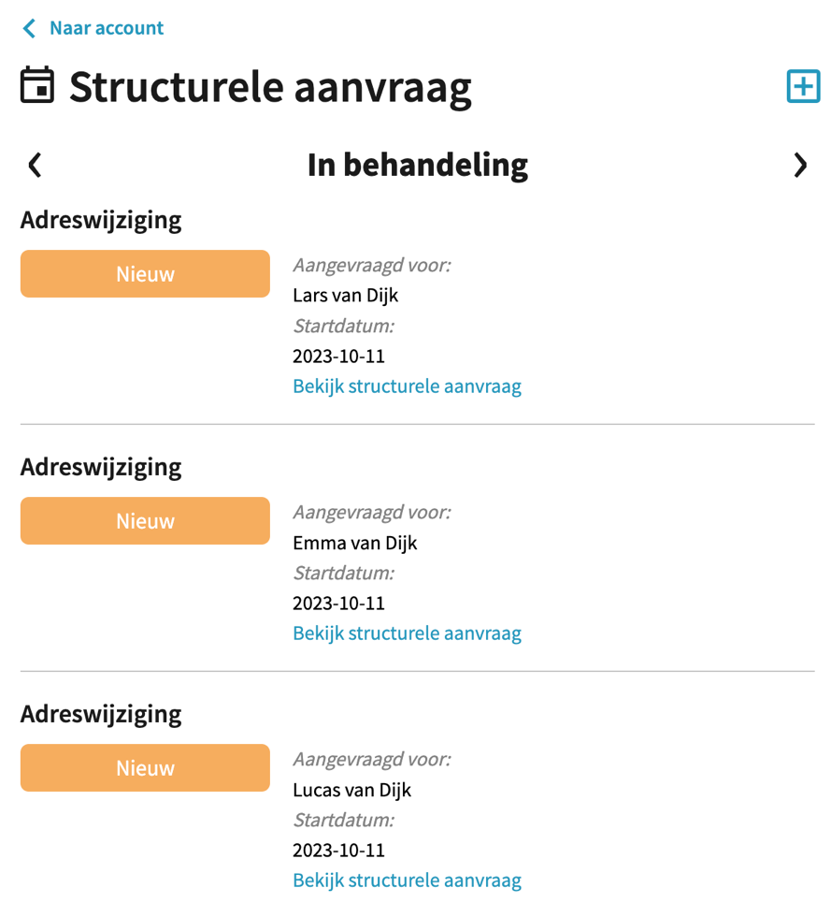

Door op de plusknop rechts boven in de pagina te klikken, kunnen zij een nieuwe aanvraag doen. In dit scherm kunnen ouders een structurele aanvraag doen. Op dit moment kunnen zij dat doen voor:
- Een adreswijziging
- Een contractwijziging
- Een pakketwijziging

